**系 列 推 荐**

**《超级顽童爷爷》系列**

**GRANDPA SERIES**

**作者简介：**

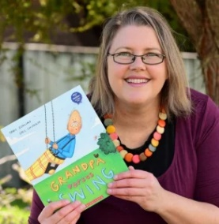**塔尼亚·西克林（Tania Sickling）**和她的兄弟姐妹在莫林斯维尔附近的一个农场里长大，在那里她有足够的时间和空间进行创造力游戏，她可以冒险进入任何她想象中的，想要去画、去写、去阅读的世界里面。她在奥克兰大学学习文学和语言学，**她的绘本《爷爷vs.秋千》是2020年故事线乔伊·考利奖(Storylines Joy Cowley Award)的获奖作品。**

[Tania Scott Sickling – Children's author, New Zealand](https://taniascottsickling.com/)

**莱尔·奇泽姆(Lael Chisholm)**从小就喜欢画画。多年来，她在学校、家里等任何视线所及的地方肆意创作，她将自己的涂鸦称为艺术，并与全世界分享。莱尔曾获得2017年故事线加文·毕晓普插画奖（2017 Storylines Gavin Bishop Award），之后又为两本广受欢迎的《McFlitter老奶奶》画了插画。2020年，她为克里斯·格尼(Chris Gurney)的《拥抱毯》(The Hug Blanket)绘制了插画，该书获得了新西兰书迷奖（NZ Booklovers award）的提名。莱尔目前生活和工作在北帕默斯顿。

**对插画家莱尔·奇泽姆(Lael Chisholm)的媒体评价：**

“莱尔·奇泽姆(Lael Chisholm)的插图充斥在这个乡村故事的每一页。就像这个故事一样，它们大胆而有活力，孩子们会被它们的颜色、曲线和卷曲吸引。奶奶的针织作品的细节精美，有些蛋糕看起来真的很好吃!”

——The Sapling

**系列简介：**

这是由**2020年故事线乔伊·考利奖（2020 Storylines Joy Cowley Award）的得主**塔尼亚·西克林（Tania Sickling）所创作的绘本处女作，她滑稽的文字在书页上跳舞，节奏掌握得完美无瑕，充满了机智幽默，为大声朗读和成群朗读带来了乐趣。而莱尔·奇泽姆(Lael Chisholm)完美的插图，则描绘出了一个顽皮爷爷的形象，让小读者们对其忍俊不禁、爱不释手！

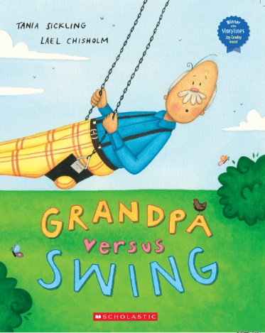**中文书名：《爷爷 VS. 秋千》（第一册）**

**英文书名：****GRANDPA VERSUS SWING**

**作 者：****Tania Sickling and Lael Chisholm**

**出 版 社：Scholastic Australia**

**代理公司：ANA/Emily Xu**

**页 数：32页**

**出版时间：2021年8月**

**代理地区：中国大陆、台湾**

**审读资料：电子稿**

**类 型：儿童绘本**

**内容简介：**

**哦不！爷爷被困在秋千里了!**

老顽童爷爷带着孙子们前往新开的游乐场，看到秋千后，爷爷迅速跳上去，开心地玩着。却没想到，在他想离开的时候被困住了。他试着跳出来，但新的秋千把他牢牢地锁死，紧紧地贴在他的屁股上。他左摇右摆地想摆脱秋千，但秋千却越来越紧。于是他像一个轻量级拳击手一样又蹦又跳，挣扎着、挥舞着，而秋千也跟着他一起“翩翩起舞”。所有人都笑得听不下来又手足无措。终于，最后还是那个熟悉的身影——奶奶成功地救出了爷爷！

**阵阵笑声和幽默的插图定会让你忍俊不禁，而最后奶奶的英勇出现还会让你感受到一丝温暖与温馨。**

**内页插图:**

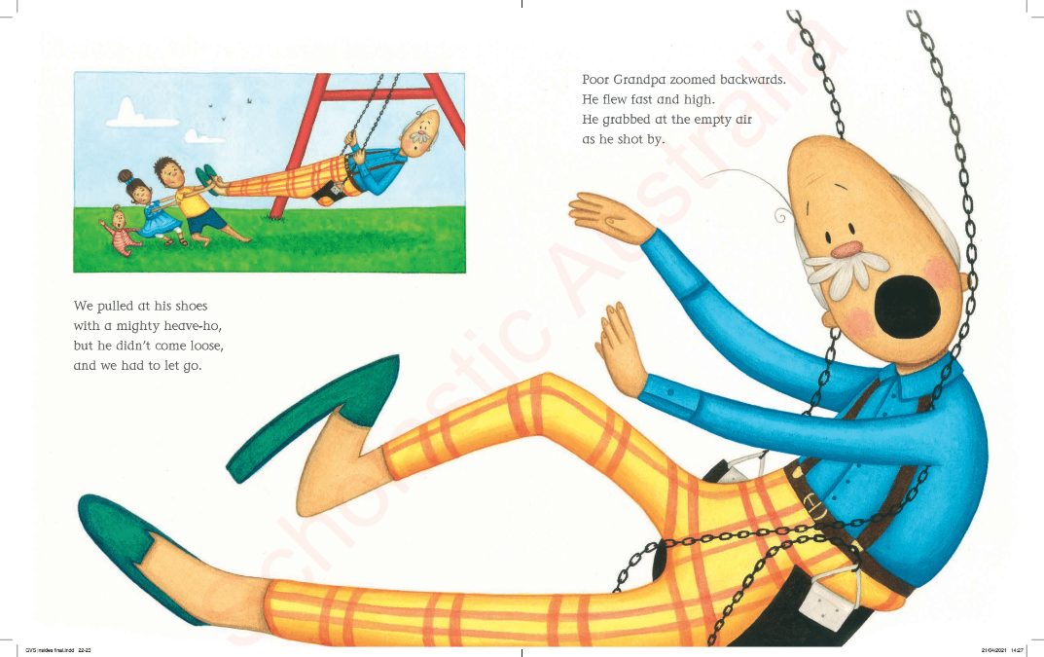

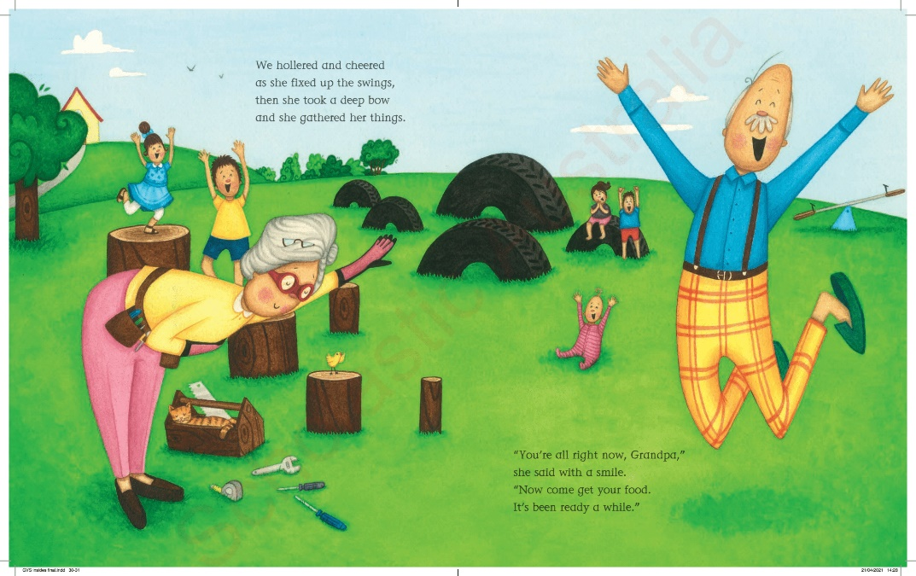

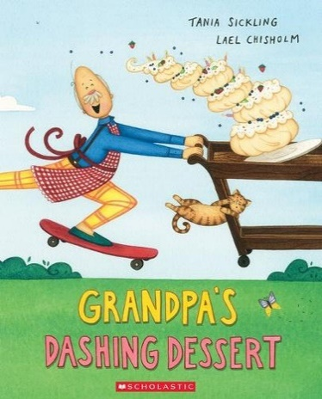**中文书名：《爷爷的美味甜点》（第二册）**

**英文书名：Grandpa's Dashing Dessert**

**作 者：Tania Sickling and Lael Chisholm**

**出 版 社：Scholastic Australia**

**代理公司：ANA/Emily Xu**

**页 数：32页**

**出版时间：2023年9月1日**

**代理地区：中国大陆、台湾**

**审读资料：电子稿**

**类 型：儿童绘本**

**内容简介：**

啊哦！爷爷又陷入了另一件棘手(甜蜜)的事情！

爷爷喜欢下厨，最喜欢看的书籍就是食谱。这次，他费尽力气做出了一个看上去非常美味的蛋糕。然而一切准备就绪，推出门想要给大家品尝的一刹那，爷爷绊倒了，蛋糕连同桌子飞了出去。它一路径直下山，速度越来越快，即将变成一场美丽的、五彩缤纷的、美味可口的灾难。它可能会坠毁或飞溅，弄得到处都是；可能会翻倒，不知该如何收拾。于是，爷爷拿出滑板，一路追着蛋糕跑，眼看着就要追不上的时候，一个高大的身影出现了，是奶奶！他穿着轮滑鞋前来救援……再一次解救了爷爷！

**内页插图:**

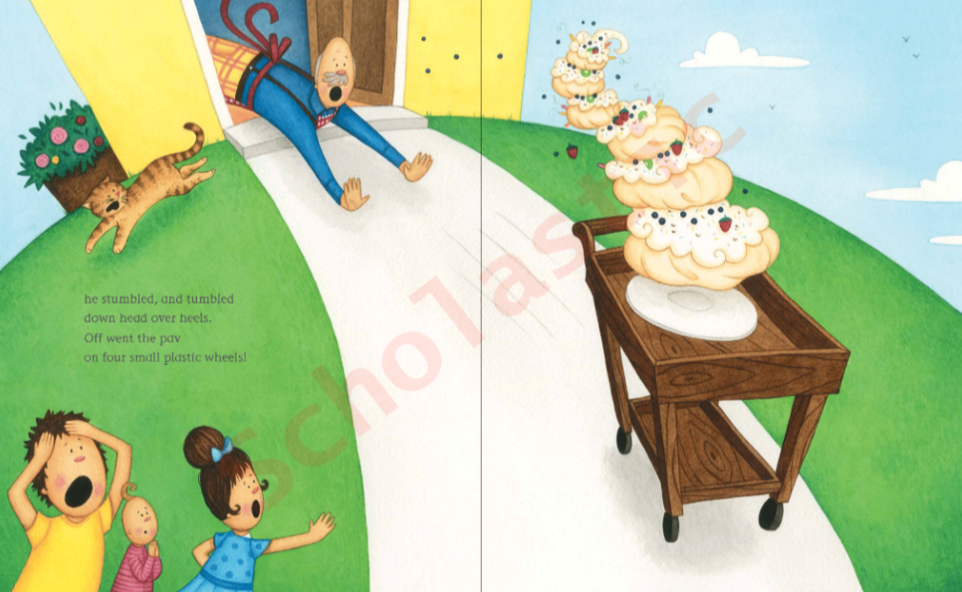 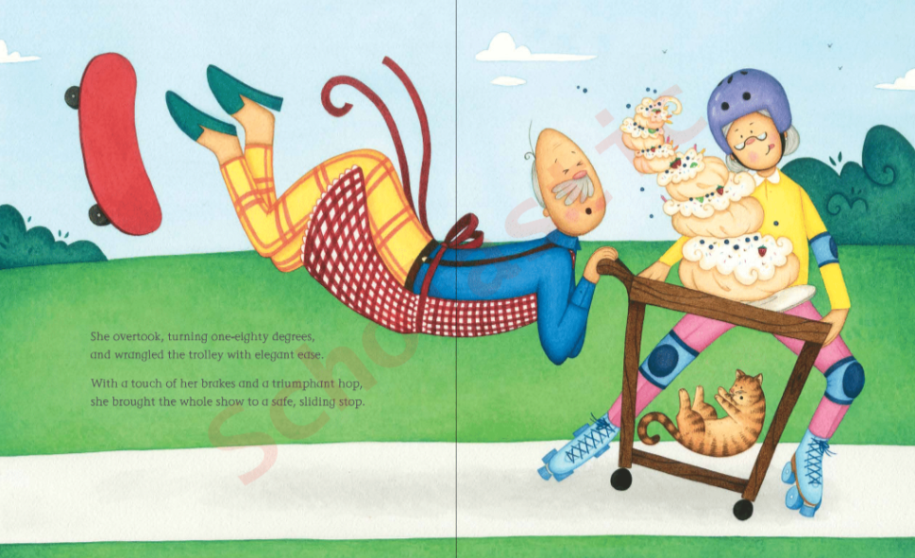

**感谢您的阅读！**

**请将反馈信息发至：版权负责人**

**Email**：[Rights@nurnberg.com.cn](mailto:Rights@nurnberg.com.cn)

安德鲁·纳伯格联合国际有限公司北京代表处

北京市海淀区中关村大街甲59号中国人民大学文化大厦1705室, 邮编：100872

电话：010-82504106,   传真：010-82504200

公司网址：[http://www.nurnberg.com.cn](http://www.nurnberg.com.cn/)

书目下载：<http://www.nurnberg.com.cn/booklist_zh/list.aspx>

书讯浏览：<http://www.nurnberg.com.cn/book/book.aspx>

视频推荐：<http://www.nurnberg.com.cn/video/video.aspx>

豆瓣小站：<http://site.douban.com/110577/>

新浪微博：[安德鲁纳伯格公司的微博_微博 (weibo.com)](https://weibo.com/1877653117/profile?topnav=1&wvr=6)

微信订阅号：ANABJ2002

